打砖块游戏 用户需求规格说明

**1.1概述**

本产品面向广大游戏爱好者，尤其是手机游戏爱好者，游戏简单易玩，为广大游戏爱好者在闲暇时间的休闲提供了不错的选择。

。

**1.2** **产品面向的用户群体**

面向广大游戏爱好者，尤其是手机游戏爱好者（如上班族，学生闲暇时间的休闲娱乐）。

**1.3 产品的业务需求**

用例模型

分为用户和系统。

系统又分为显示和数据（主要是图片）。

主要和用户有关联的是左右键/鼠标（电脑上运行）。

而和屏幕密切相关的是system中draw和update功能，draw让所有的砖块，球，特效能够画在屏幕上；而update功能能让后台的数据每隔一定的时间（timespan）进行一次更新，根据最新的数据（比如第i行第j列的砖块是否还在，小球的当前位置，当前的分数等等）。然后使用draw的方法使之显示在屏幕上。

左右键和gaming相关，左右键/鼠标/键盘直接影响游戏中挡板的位置，从而影响游戏的进行。

游戏进行过程中不断有砖块的消失，爆炸，球的反弹等，都与draw和update有关。

游戏过程中还有分数的计算（打掉不同的砖块导致不同的分数），所以与投票board有关。

由于所有的砖块，小球，特效都以图片的方式呈现在屏幕上所以gaming，drawutility都和Images有关。

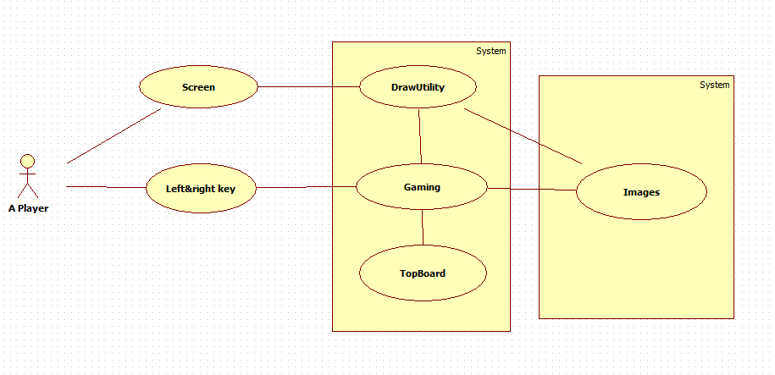

类图模型

首先最上方是两个接口:draw和update接口。两个接口分别实现画和更新功能。

需要实现draw功能的分别有ball类，backcontainer类，brickcontainer类（是backcontainer类的一部分），brick类（组成brickcontainer类）。

需要更新（update）的类有ball类，backcontainer类（其实brickcontainer类和brick类也要更新，但是他们都是backcontainer类的一部分，故省略）。

然后介绍游戏的整体架构，首先brick，ball等都是游戏的一部分，所以要有一个容器类来容纳他们，即为container类（这是个基类），然后从这个类派生出ball，brick，brickcontainer，board，backcontainer类五个类，因为都继承与容器类，所以都继承了container的方法，可以方便的进行一些存取操作。

然后backcontainer类是游戏的整体，由brickcontainer类，ball类，board类组成，拥有获得对应的类get方法

Brickcontainer类是砖块的容器类，用来存放砖块的二位数组，即第几行第几列显示的砖块。

Brick类组成brickcontainer类，每个砖块都有位置，长宽，类型，状态（即是否被打掉）等属性，并且可用方法修改。

Board类是控制挡板的，包括位置，速度，长度等属性，并且可以让小球反弹。

Ball类是小球类，包括位置，速度等属性。

Game类是游戏整体的控制类，包括控制刷新间隔（timespan），包含了关卡，分数等属性，可以控制进入下一关，获得当前游戏等方法。此类和backcontainer类直接相关。

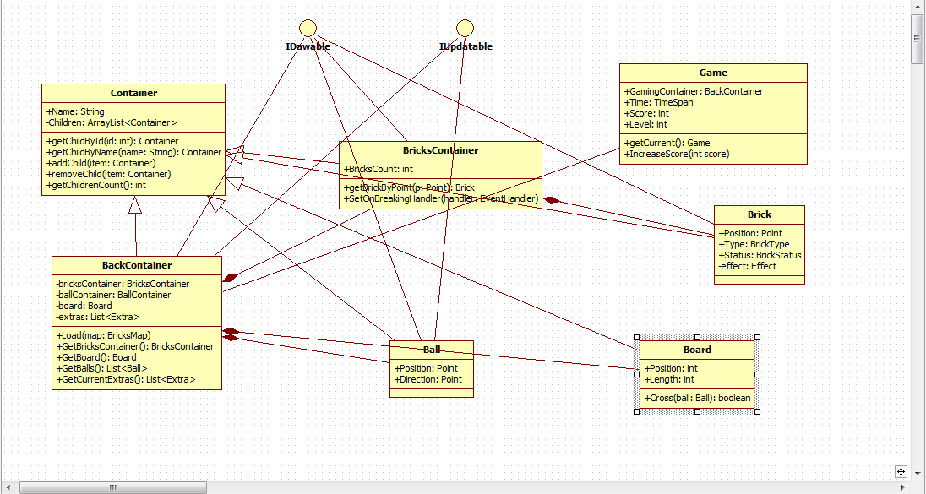

顺序图

首先触发的是左右键的按下，根据不同的方向决定挡板的移动。

根据挡板的方向导致挡板的移动。

如果挡板碰到了（hit）球，则对球的运动轨迹产生反应（reflect）。

同理，如果球打到了砖块（hit），则砖块对球的运动方向产生影响（reflect）。

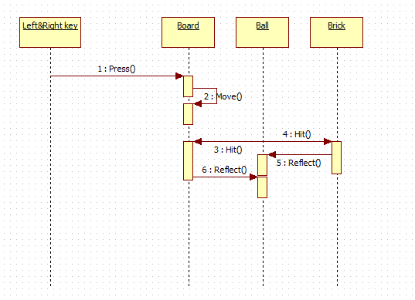

**1.4 产品应当遵循的标准或规范**

遵循软件开发相关标准。

**1.5 产品的功能性需求**

|  |  |  |
| --- | --- | --- |
| 功 能 类 别 | 子 功 能 | 说明 |
| 登录 | 创建用户名 | 可以创建新的用户名，支持英文，数字和符号。 |
| 登入用户 | 登入用户。 |
| 登出用户 | 登出用户，可以再登录另一用户名。 |
| 开始及退出 | 可以开始游戏以及退出游戏程序。 |
| 成绩 | 保存 | 可以即时保存用户的游戏分数。 |
| 游戏 | 挡板的移动 | 使挡板可以随着手指对于屏幕的触碰而左右移动，如果在电脑上完游戏，也可以使用电脑的左右键，以及鼠标（建议使用鼠标，因为键盘移动则有步长，导致不能移到屏幕的所有位置）。 |
| 计时板 | 记录每一关所剩余的时间，如果规定时间内未能消掉所有砖块，则game  Over。 |
| 计分板（等级） | 记录玩家的分数。 |
| 砖块 | 砖块分为很多类型，包括可以爆炸的砖块，多次碰撞（从一次到五次）才行消掉的砖块，永远不能消掉的砖块，碰撞后即可消失且不改变球的欲行轨迹的砖块。碰撞后过关和损失一条命的砖块。 |
| 球的移动及反弹 | 球碰到挡板，左右壁及砖块可以按照一定规律反弹。根据游戏进行过程中碰到的砖块和挡板而改变运行轨迹的球，其中碰到砖块按照物理反弹的定律等角度反弹，打到挡板上的时候按照打到挡板上的位置，根据打到的位置反弹出不同的角度，位置越靠近挡板的两侧，反弹出的角度越大。 |
| 特效 | 包含特效，如爆炸特效。 |
| 菜单 | 可以暂停，返回主菜单或者退出游戏程序 |

**1.6 用户界面需求**

1. 开始和退出游戏：用户可以开始和随时暂停、结束游戏。
2. 用户的创建及成绩：可以创建用户名用来保存自己的成绩同时参与成绩排名。
3. 游戏的进行：用户可以进行游戏，获取分数。

同时游戏中包含必要的功能如计时计分，挡板，球，砖块的移动，和各种特效。

**1.7 软硬件环境需求**

电脑：安装JDK1.6及以上版本。

**1.8 产品质量需求**

要求游戏能够在PC平台上稳定运行，不出现游戏因程序bug而崩溃，不丢失用户的成绩数据，不因游戏本身的bug对系统平台造成损害等等。

使用面向对象建模方法，具有以下三个特性：

1. 可复用性。产品代码可复用（类似软件和其他软件）。
2. 可拓展性。本产品不支持android平台，但是可拓展性强，可以轻松拓展到android平台。
3. 鲁棒性。不会因意外输入或其他情况导致死机，崩溃。

**1.9 其他需求和约束**

编写风格良好，有足够的注释。